BAB IV

HASIL DAN PEMBAHASAN

Hasil

    - Gambaran Umum Tempat Penelitian

Pusat Penelitian Kelapa Sawit didirikan berdasarkan surat keputusan ketua DPH-AP 31 No. 084/Kpts/DPH/XII/1992. PPKS merupakan gabungan dari 3 lembaga penelitian, yaitu Pusat Penelitian Perkebunan (Puslitbun) Medan, Puslitbun Marihat, dan Puslitbun Bandar Kuala. Tahun 1993 s/d 2009, PPKS berada dalam koordinasi Lembaga Riset Perkebunan Indonesia (LRPI), Asosiasi Penelitian Perkebunan Indonesia yang anggotanya terdiri dari PT Perkebunan Nusantara (PTPN) dan PT Rajawali Nusantara Indonesia (RNI).
Sejak 22 Desember 2009, LRPI resmi mendapatkan badan hukum dari PT Riset Perkebunan Nusantara (PT RPN-anak perusahaan BUMN Perkebunan). PT RPN merupakan transformasi sistem pengelolaan dari non corporate research menjadi corporate research dan efektif mulai beroperasi pada tanggal 5 Februari 2010 dan mengelola 5 Puslit dan 1 Balit. PPKS dalam waktu dekat akan spin off menjadi PT yang merupakan anak perusahaan PT RPN.

VISI

Menjadi lembaga penelitian bertaraf internasional yang mampu menjadi acuan (center of excellence) bagi perkelapasawitan nasional, yang dalam kegiatannya mampu mandiri secara finansial dan memiliki sumberdaya insani yang berkualitas dan sejahtera.

MISI

Menunjang industri kelapa sawit di Indonesia melalui penelitian dan pengembangan, serta pelayanan
Melalui paket teknologi maupun pengembangan IPTEK yang dihasilkan, PPKS diharapkan dapat menjadi motor penggerak (prime mover) bagi pengembagan industri perkebunan kelapa sawit di Indonesia. PPKS dipimpin oleh seorang direktur, yang dalam melaksanakan tugasnya dibantu oleh Kepala Bidang Penelitian, Kepala Bidang Usaha, General Manager (GM) Bahan Tanaman, Kepala Biro Umum/SDM.
Bidang penelitian PPKS terdiri dari 6 kelompok penelitian (Kelti) yaitu Pemuliaan dan Bioteknologi Tanaman, Ilmu Tanah dan Agronomi, Proteksi Tanaman, Pengolahan Hasil dan Mutu, Rekayasa Teknologi dan Pengelolaan Lingkungan, serta Sosio Tekno Ekonomi.

Sistem Informasi Akuntansi Persediaan Barang dan Jasa di Pusat Penelitian Kelapa Sawit
Data-data yang telah dikumpulkan dalam penelitian ini adalah data primer, yaitu data yang dikumpulkan dari perusahaan tempat melakukan penelitian yang berhubungan dengan sistem informasi akuntansi penjualan pada Pusat Penelitian Kelapa Sawit Medan melalui wawancara dengan karyawan yang terkait serta data sekunder, yaitu data penjualan dan dokumen-dokumen yang berkaitan dengan penjualan bibit kelapa sawit pada Pusat Penelitian Kelapa Sawit Medan.

Pengumpulan data dilakukan dengan cara dokumentasi yaitu mengumpulkan data-data yang berhubungan dengan sistem informasi akuntansi penjualan tunai bibit kelapa sawit. Adapun data-data yang diperoleh adalah:
      - Proses ini diawali oleh bagian gudang yang mengecek persediaan barang, apabila barang ada maka proses akan langsung menuju kepersediaan barang dan apabila barang tidak ada maka akan tejadi proses permintaan barang kebagian akuntansi.
      - Setelah itu akuntansi akan membuat surat pesanan barang dan akan menentukan supplier, setelah membuat surat pesanan maka akan diberikan ke supplier.
      - Supplier akan mengecek pesanan barang , apabila pesanan tidak ada maka proses akan kembali ke supplier , dan apabila barang ada maka menuju ke proses transaksi pembelian barang.
      - Pemeriksaan dokumen-dokumen yang terkait dalam penjualan tunai bibit kelapa sawit pada Pusat Penelitian Kelapa Sawit Medan oleh bagian akuntansi
      - Setelah transaksi berhasil maka supplier akan membuat faktur untuk diserahkan kepada bagian akuntansi.
      - Setelah itu bagian gudang mengecek barang, apabila barang rusak maka akan kembali keproses pesanan barang pada supplier, dan apabila barang baik maka menuju keproses transaksi pembelian.

      - Setelah itu bagian akuntansi akan menyimpan data pembelian dan membuat laporan untuk diserahkan ke manager.
Hasil penjelasan diatas dapat dilihat pada gambar flow chart berikut ini:
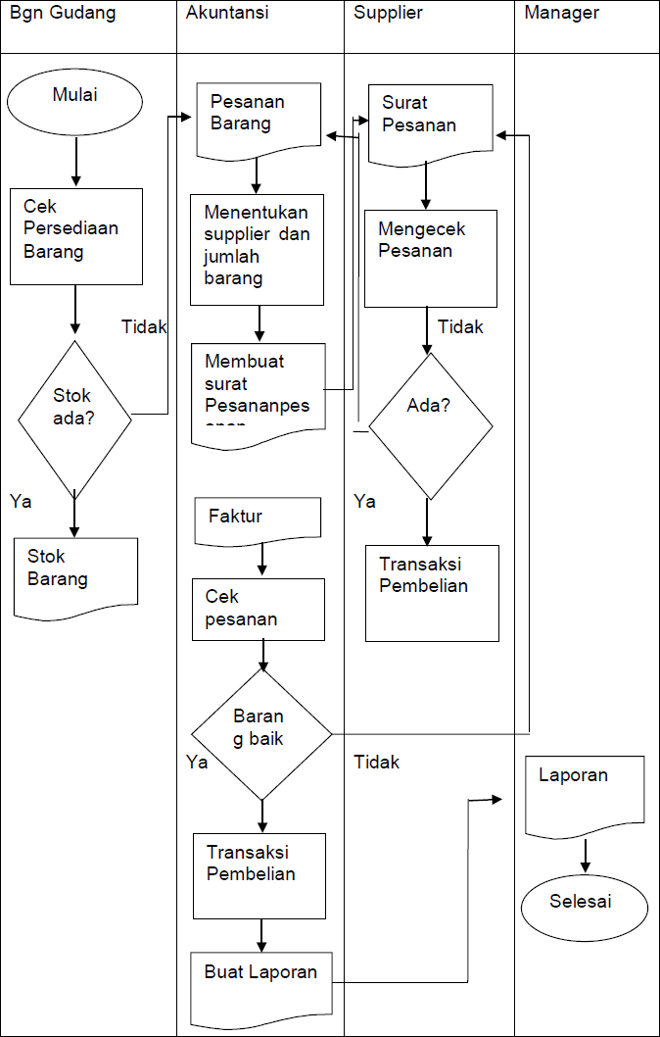

Gambar 2 Flowchart pembelian dan persediaan barang

    - Klasifikasi Persediaan Barang

Persediaan merupakan salah satu unsur yang paling efektif dalam kegiatan perusahaan dagang maupun manufaktur karena hampir seluruh pendapatannya diperoleh dari penjualan barang sebagai persediaan yang secara terus menerus diperoleh, diubah, dan kemudian dijual kembali. Jenis-jenis persediaan dimiliki pada Pusat Penelitian Kelapa Sawit Medan menurut kondisinya sebagai berikut:
- Persediaan di gudang yaitu persediaan yang disimpan sementara digudang penyimpanan.
- Persediaan rusak yaitu persediaan yang mutunya tidak sama dengan varietas pilihan yang tidak dapat dijual yang dicadangkan dalam persediaan rusak dan persediaan yang rusak tersebut dikembalikan ke bagian produksi benih dan diganti dengan benih yang berkualitas.

Sistem Informasi Akuntansi Persediaan Barang

Sistem informasi akuntansi persediaan barang melibatkan unit organisasi terkait, mulai dari masuknya barang sampai pencatatan akuntansi. Dalam pelaksanaannya masing-masing unit organisasi tersebut saling berhubungan dan bekerja sama dengan yang lain sehingga dapat terselenggara satu sistem informasi akuntansi persediaan barang yang baik. Unit-unit organisasi dalam sistem informasi akuntansi persediaan barang adalah sebagai berikut:
- Bagian Gudang, bagian ini mencatat secara tertib mengenai penerimaan barang yang dibeli atau berasal dari pembelian dan pengeluaran barang dari gudang serta meneliti secara fisik barang-barang yang masuk dan keluar dari gudang.

- Bagian administrasi, bagian ini bertugas memproses pembayaran atas pembelian persediaan barang, setelah proses pembayaran selesai, dokumen pembelian barang dicatat dalam kartu stock atau kertu persediaan barang oleh petugas kartu stock sebagai persediaan barang.
- Bagian Akuntansi, bagian akuntansi juga dilakukan oleh bagian administrasi.
Bagian ini dibagi menjadi dua bagian yaitu bagian pemasukan dan pengeluaran. Bagian pemasukan bertugas mencatat persediaan yang masuk kedalam sistem komputer, sedangkan bagian pengeluaran bertugas mencatat kewajiban yang terkait akibat pembelian barang dagang serta bertugas mengeluarkan uang dalam proses pembayaran. Segala jenis kegiatan financial dilakukan oleh bagian administrasi.
Pusat Penelitian Kelapa Sawit dalam pencatatan persediaan dengan metode pencatatan perpetual dengan sistem terkomputerisasi, sehingga perusahaan dapat mengetahui jumlah persediaan yang ada setiap saat karena catatan persediaannya mampu menyajikan data dari setiap transaksi pemasukan maupun pengeluaran barang dagangan secara lengkap dan akurat. Data persediaan yang ada digudang maupun ditoko langsung dicatat dalam sistem komputer perusahaan pada saat barang masuk atau keluar. Pencatatan pembelian ini dilakukan oleh bagian akuntansi apabila barang yang dipesan telah diterima oleh bagian gudang dan dokumen dasar pencatatannya adalah faktur pembelian. Pencatatan permintaan barang dagang dilakukan oleh kepala gudang berdasarkan dokumen permintaan barang dagang. Apabila karyawan gudang sudah menerima dokumen permintaan barang dagang yang telah disetujui tersebut maka karyawan gudang wajib mengeluarkannya dan melaporkannya kebagian akuntansi.

Metode FIFO digunakan dalam penilaian pesediaan. Dalam metode ini perusahaan mengasumsikan bahwa persediaan dengan nilai perolehan awal masuk akan digunakan terlebih dahulu. Bagian gudang yang mempunyai tanggung jawab terhadap arus barang mencatat setiap pemakaian persediaan berdasarkan urutan persediaan tersebut masuk kegudang. Metode ini digunakan karena banyaknya ragam persediaan sehingga jika dikelola per item barang maka akan mengakibatkan pemborosan waktu dan tenaga. Metode ini akan menghasilkan persediaan yang ada digudang adalah persediaan yang terakhir dibeli sehingga terhindar dari keusangan atau tanggal kadaluarsa untuk produk- produk makanan dan minuman maupun obat-obatan.

Prosedur Yang Membentuk Sistem Persediaan Barang Dagang

Berikut prosedur yang membentuk sistem persediaan barang di Pusat Penelitian Kelapa Sawit:
      - Prosedur pencatatan harga pokok persediaan yang dibeli

Dalam prosedur pencatatan harga pokok persediaan yang dibeli, bagian gudang meminta kepada bagian pembelian untuk mengadakan pembelian persediaan, bagian pembelian menentukan supplier yang dipilih dalam pengadaan barang dan menentukan order pembelian kepada supplier yang dipilih. Nota atau faktur dari supplier melalui bagian pembelian diserahkan kebagian akuntansi beserta surat pembelian dari bagian gudang. Bukti penerimaan barang dari supplier diserahkan kebagian gudang bersama dengan barang dan dibukukan dalam buku gudang serta diserahkan kebagian akuntansi pencatat persediaan. Bagian akuntansi mengeluarkan bukti kas keluar berdasar surat pembelian dan nota dari supplier.

Bukti kas keluar, surat pembelian, nota atau faktur dari supplier diarsip oleh bagian akuntansi sebagai arsip untuk pembelian dan pengeluaran kas yang belum dibayar. Selanjutnya mengadakan pembukuan persediaan berdasar bukti penerimaan barang dan bukti kas keluar untuk mencatat kuantitas serta harga pokokya dalam buku persediaan.
      - Prosedur pencatatan harga pokok persediaan yang dikembalikan kepada supplier
Dalam prosedur pencatatan harga pokok persediaan yang dikembalikan kepada supplier, bagian gudang membuat surat pengembalian yang diserahkan kebagian pengiriman untuk mengembalikan persediaan kepada supplier dan mencatat persediaan kedalam buku gudang. Bagian akuntansi akan mencatat pengembalian barang kedalam buku persediaan. Bagian administrasi mengarsipkan surat pengembalian kedalam bukti kas yang belum dibayar.
Dokumen yang digunakan adalah surat pengembalian yang berfungsi untuk mencatat jamlah persediaan yang dikembalikan kepada supplier kedalam buku gudang, dan sebagai dasar untuk bagian akuntans mencatat persediaan dalam pengembalian barang ke buku persediaan.
      - Penghitungan Fisik Persediaan

Pelaksanaan penghitungan fisik persediaan dilakukan pada akhir bulan. Dalam penghitungan ini terdiri dari penghitung dan pengecek. Dimana penghitung berasal dari bagian gudang yang melakukan penghitungan yang berasal dari buku gudang dan mencatat hasilnya dalam kartu penghitungan fisik. Pengecek melakukan penghitungan ulang, mencatat hasilnya dalam kartu penghitungan fisik

dan member tanda pada persediaan yang telah dihitung. Apabila terdapat ketidak sesuaian antara hasil penghitungan yang dilakukan penghitung dan pengecek, maka dilakukan penghitungan persediaan ulang. Setelah itu membuat laporan hasil penghitungan dan menyerahkannya kebagian akuntansi, untuk dicantumkan harga pokok persediaan yang telah dihitung. Laporan tersebut digunakan oleh bagian gudang untuk melakukan penyesuaian dengan buku gudang, digunakan juga oleh bagian akuntansi untuk mengadakan peyesuaian dengan buku persediaan. Laporan hasil penghitungan fisik persediaan diserahkan kebagian administrasi sebagai pertanggung jawaban atas persediaan. Dokumen yang digunakan dalam penghitungan fisik persediaan adalah sebagai berikut:
        - Kertu penghitungan fisik

Kartu ini digunakan untuk mencatat penghitungan fisik persediaan, terdiri dari tiga bagian. Dalam penghitungan fisik, setiap jenis persediaan dihitung dua kali oleh penghitung dan pengecek. Penghitung menggunakan bagian ketiga kertu penghitungan fisik untuk mencatat hasil penghitungan, sedang bagian kedua digunakan oleh pengecek dan bagian pertama digunakan untuk member tanda pada persediaan yang telah dihitung.
        - Laporan hasil penghitungan fisik

Laporan hasil penghitungan fisik digunakan untuk mencatat hasil penghitungan yang terdapat pada kartu penghitung fisik. Catatan yang digunakan dalam penghitungan fisik persediaan adalah Buku Gudang, Buku Persediaan, dan Buku Jurnal.

Pusat Penelitian Kelapa Sawit melakukan pencatatan transaksi menggunakan aplikasi jurnal.id. Adapun catatan akuntansi yang digunakan oleh Pusat Penelitian Kelapa Sawit Medan yaitu:
- Jurnal penjualan adalah jurnal yang digunakan oleh bagian akuntansi untuk mencatat transaksi penjualan tunai bibit kelapa sawit
- Jurnal penerimaan jurnal yang digunakan oleh bagian akuntansi untuk mencatat besaran uang yang diterima dari transaksi penjualan yang dilakukan oleh pembeli
- Laporan penjualan merupakan laporan yang berisikan tentang informasi mengenai pembeli seperti nama lengkap, alamat, produk yang dibeli serta harga jual. Laporan ini sebagai pendukung untuk menghitung rekapitulasi penjualan dalam satu periode
- Kartu stock gudang merupakan kartu yang dibuat oleh bagian gudang yang berisi mengenai jumlah persediaan bibit kelapa sawit yang tersisa maupun yang sudah terjual.
Dari hasil keterangan diatas dapat dilihat pada gambar flow chart berikut ini:

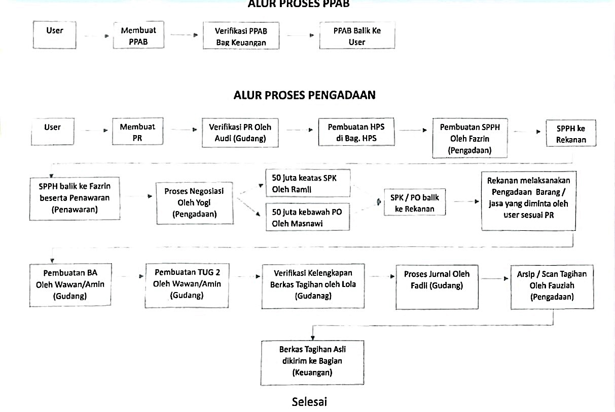

Gambar 3 Flowchart Prosedur Penjualan Tunai (Sumber: Data diolah)

  - Pembahasan

- Sistem informasi akuntansi persediaan barang dagang

Unit-unit yang terkait dalam persediaan barang melibatkan bagian gudang, bagian administrasi, serta bagian akuntansi. Dalam pelaksanaannya masing-masing unit organisasi tersebut saling berhubungan dan bekerja sama dengan yang lainnya sehingga dapat terselenggara suatu sistem informasi akuntansi persediaan yang baik. Perbedaan fungsi yang berkaitan dengan sistem informasi akuntansi persediaan barang tergantung pada luas weweng dan tugas masing- masing fungsi.
Dalam pemilihan sistem yang dipakai untuk pencatatan persediaan menggunakan metode perpetual dengan sistem terkomputerisasi. Metode ini digunakan dengan alasan, karena banyaknya jenis barang yang dijual, sehingga

memerlukan sistem pencatatan yang selalu dapat memberikan sistem informasi tentang persediaan baik dari jumlah unit, harga perolehan per unit dan total nilai persediaan yang dimiliki. Pemilihan metode ini cukup efektif, apabila perusahaan menggunakan metode persediaan fisik akan sulit diketahui jumlah persediaan yang siap digunakan, karena dalam metode persediaan fisik yang dicatat hanya penambahan jumlah persediaan sedang pemakaian persediaan tidak dicatat. Sehingga apabila terjadi penambahan jumlah produksi tidak dapat diketahui berapa persediaan yang ada digudang yang siap untuk digunakan karena dalam metode persediaan fisik jumlah persediaan yang ada digudang dapat diketahui apabila telah dilakukan penghitungan fisik.
Pada dasarnya proses pembukuan merupakan suatu hal yang penting dilakukan oleh perusahaan yang bergerak dibidang perindustrian maupun dibidang persdagangan. Salah satu bagian dari pembukuan adalah atas setiap transaksi yang terkait dengan persediaan barang dagang. Itu karena persediaan merupakan unsure yang paling aktif dalam operasi perusahaan yang secara berlanjut diperoleh dan yang kemudian dijual kembali. Pencatatan dimulai dari pencatatan terhadap adanya barang masuk dan barang keluar transaksi ini paling sering terjadi dalam operasi perusahaan. penggunaan metode perpetual ini dapat memudahkan pihak perusahaan untuk mengetahui persediaan barang dagang dengan cepat jika sewaktu-waktu dibutuhkan tanpa harus menghitung persediaan barang dagang yang ada digudang.
Informasi mengenai jumlah atas masing-masing jenis barang dagang dapat segera tersedia dalam buku besar pembantu untuk masing- masing persediaan. Untuk menjamin keakuratan besarnya persediaan yang dilaporkan dalam laporan keuangan. Dalam sistem perpetual perusahaan tidak mencatat secara khusus adanya

biaya angkut barang dan potongan pembelian. Namun nilai persediaan barang dagang dapat berubah sewaktu-waktu sebagai pengaruh dari adanya transaksi yang terjadi. Sistem pencatatan yang digunakan cukup sederhana, bagian adminstrasi hanya mencatat keluar masuknya barang, sehingga menghasilkan laporan pembelian dan penjualan perhari dan perbulan. Kemudian data tersebut digunakan dalam pembuatan laporan laba rugi yang dilakukan setiap bulan.
Pemilihan metode penilaian persdiaan menggunakan metode FIFO. Pemilihan metode ini cukup baik karena barang yang masuk awal akan dikeluarkan lebih dulu, hal ini dapat terhindar dari keusangan, barang rusak dan tanggal kadaluarsa. Perusahaan menggunakan metode ini karena, apabila menggunakan metode FIFO barang yang telah masuk pertama akan terlalu lama digudang sehingga akan menambah biaya penyimpanan, selain itu barang juga akan mengalami penurunan kualitas. Apabila menggunakan metode rata-rata tertimbang, perusahaan harus membagi jumlah biaya atau harga pokok persediaan yang siap untuk siap untuk dijual. Sehingga setiap terjadi pembelian persediaan harus menghitung harga pokok rata-rata.

Prosedur yang membentuk sistem persediaan barang dagang

Prosedur pencatatan harga pokok persediaan yang dibeli, dalam prosedur ini dilakukan pencatatan terhadap jumlah maupun harga pokok persediaan yang dibeli, yang bertugas adalah bagian gudang bagian pembelian dan bagian akuntansi. Diamana bagian pembelian hanya bertugas melakukan pembelian tanpa melakukan pembukuan atas transaksi pembelian yang telah terjadi, hal ini kurang baik karena bagian pembelian tidak dapat mempertanggung jawabkan pembelian yang telah terjadi. Bagian akuntansi dalam pencatatan inii telah melakukan penecekan setiap

terjadi pembelian, sebelum membuat bukti kas keluar bagian akuntansi membandingkan antara surat pembelian dari gudang dengan nota atau faktur dari supplier. Dan bagian akuntansi juga mengarsipkan surat dan nota tersebut dalam bukti kas keluar yang belum dibayar. Hal ini dimaksudkan untuk mengetahui berapa jumlah pembelian yang belum dibayar, tetapi tidak mengadakan pembukuan atas pembelian yang belum dibayar tersebut.
Prosedur pencatatan harga pokok persediaan yang dikembalikan kepada supplier, dalam prosedur ini bagian gudang menerima barang yang tidak sesuai maka bagian gudang membuat surat pengembalian yang diserahkan kepada bagian pengiriman, tetapi bagian pengiriman tidak melakukan pembukuan atas pengiriman barang yang telah dilakukan. Hal tersebut kurang baik, Karena bagian pengiriman tidak dapat mempertanggung jawabkan pengiriman yang telah dilakukan. Bagian akuntansi melakukan pencatatan atas pengembalian persediaan kedalam buku persediaan dan mengarsipkan surat pengembalian tersebut dalam bukti kas keluar yang belum dibayar, hal ini dilakukan untuk mengetahui berapa yang harus dibayarkan setelah terjadi pengembalian persediaan tersebut.
Perhitungan fisik persediaan, pelaksanaan penghitungan fisik persediaan dilakukan pada akhir bulan. Dalam penghitungan ini terdiri dari penghitung dan pengecek. Dimana penghitung berasal dari bagian gudang yang melakukan penghitungan yang berdasarkan dari buku gudang dan mencatat hasilnya dalam kertu penghitungan fisik. Pengecek melakukan penghitungan ulang, mencatat hasilnya dalam kartu penghitungan fisik dan member tanda pada persediaan yang telah dihitung. Apabila terdapat ketidak sesuaian antara hasil penghitungan yang dilakukan penghitung dan pengecek, maka dilakukan penghitungan persediaan

ulang. Setelah itu membuat laporan hasil penghitungan dan menyerahkannya ke bagian akuntansi, untuk dicantumkan harga pokok persediaan yang telah dihitung. Laporan tersebut digunakan oleh bagian gudang untuk melakukan penyesuaian dengan buku gudang, digunakan juga oleh bagian akuntansi untuk mengadakan penyesuaian dengan buku persediaan. Laporan hasil perhitungan fisik persediaan diserahkan kebagian administrasi sebagai pertanggung jawaban atas persediaan.
Hasil kuesioner menunjukkan adanya kesenjangan pemahaman yang cukup signifikan antara karyawan yang bertugas langsung dalam pengelolaan persediaan dengan karyawan dari departemen lain. Meskipun sebagian besar responden menyadari pentingnya sistem informasi akuntansi persediaan, namun masih terdapat kendala dalam memahami terminologi dan konsep akuntansi yang kompleks. Hal ini menunjukkan bahwa perlu adanya upaya yang lebih sistematis untuk meningkatkan literasi akuntansi di seluruh organisasi. Salah satu solusi yang dapat dipertimbangkan adalah dengan menyelenggarakan program pelatihan yang disesuaikan dengan kebutuhan masing-masing kelompok karyawan. Misalnya, untuk karyawan gudang, pelatihan dapat difokuskan pada pemahaman hubungan antara aktivitas gudang dengan pencatatan akuntansi. Sementara itu, untuk karyawan produksi, pelatihan dapat lebih menekankan pada dampak persediaan terhadap biaya produksi dan profitabilitas perusahaan.
Selain itu, perusahaan juga perlu mempertimbangkan untuk mengembangkan sistem informasi akuntansi yang lebih user-friendly dan terintegrasi dengan sistem yang ada. Dengan demikian, karyawan dapat dengan mudah mengakses informasi yang mereka butuhkan dan melakukan pencatatan transaksi secara real-time. Dengan melakukan upaya-upaya tersebut, diharapkan

pemahaman karyawan terhadap sistem informasi akuntansi persediaan dapat ditingkatkan secara signifikan. Hal ini akan berdampak positif pada akurasi data akuntansi, efisiensi operasional, dan pengambilan keputusan yang lebih baik.

